**Lampy podłogowe z abażurem**

**Jeżeli szukacie ładnego i modnego oświetlenia do Waszych wnętrz, wybierzcie <strong>lampy podłogowe z abażurem</strong>. To coraz popularniejsze oświetlenie, które pasuje do każdego pomieszczenia. Podpowiadamy, jakie modele są najmodniejsze.**

**Lampy podłogowe z abażurem - stylowe oświetlenie do domu**

**Lampy podłogowe z abażurem** to ostatni krzyk mody, jeśli chodzi o oświetlenie do domu. Początkowo, ustawiane były przede wszystkim w sypialniach i salonach np. za sofą, obok fotela czy w rogu pokoju. Dawały przyjemne, przytłumione światło i ciepły klimat wnętrza. Obecnie coraz częściej możemy zobaczyć ten rodzaj oświetlenia również w jadalni, a nawet kuchni i przedpokoju. Na czym polega ich zjawiskowość oraz jakie są najmodniejsze modele?

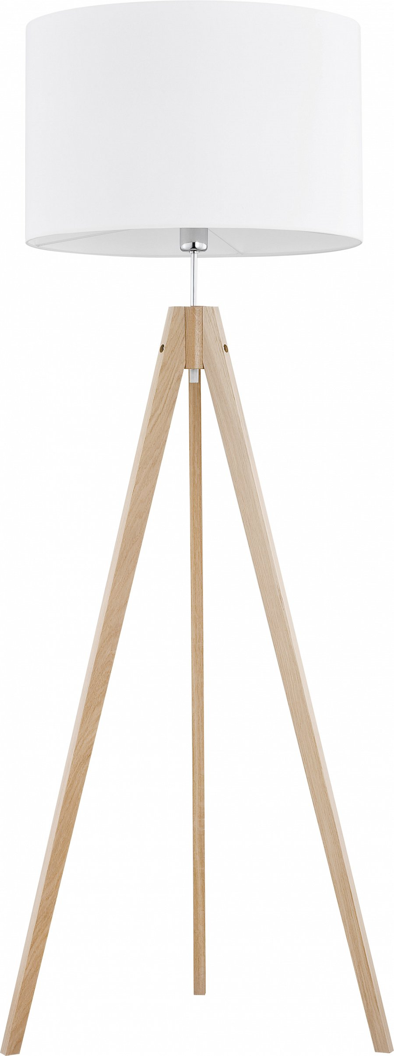

**Lampy podłogowe z abażurem - zobacz najmodniejsze lampy**

*Lampy podłogowe z abażurem* to stylowy rodzaj oświetlenia. Daje on mnóstwo możliwości. Wiele lamp posiada funkcje, która umożliwia kierowanie światła w różne strony. Możemy zatem skierować źródło światła np. nad fotel, w którym akurat siedzimy i czytamy książkę. Coraz częściej lampy te stają się głównym oświetleniem w pokoju, a nie dodatkowym źródłem światła, jak to było do tej pory. Najmodniejszymi modelami są te na drewnianym trójnogu - pasują jednocześnie do rustykalnego oraz nowoczesnego stylu.

**Poznaj ofertę sklepu internetowego Kaja**

W sklepie internetowym Kaja znajdziecie zarówno klasyczne, jak i modernistyczne [lampy podłogowe z abażurem](https://www.sklep.kaja.com.pl/lampy-podlogowe-z-abazurem-c-110_23_30.html). Serdecznie zapraszamy na zakupy!

